国家管网集团人工智能创新大赛
参赛作品申报书

作 品 名 称： 巡检质量智能分析助手
团 队 名 称： 管网巡智先锋队
主 要 成 员： 吴春、程青青、王佳、何燕龙、黄岩
申 报 赛 道： 深度研究创新赛道
日 期： 2026年6月26日

国家管网集团人工智能创新大赛组委会
目录
一、作品概述 1
1.1项目背景 1
1.2场景描述 1
1.3创新优势 1
二、解决方案 1
2.1AI架构设计 1
2.2方案功能 1
2.3技术创新点 2
三、价值成效 2
3.1价值分析 2
3.2推广思路 2
四、团队介绍 2

作品概述（2000字）

1.1项目背景（500字以内）
为深入落实国家“人工智能+”行动部署，加快培育能源行业新质生产力，启动第二次“三湾改编”专项工作，以业务链、角色链、数据链重塑为主线，全面推进油气场站运检维一体化数字化转型，统一规划搭建机器视觉智能感知、IMS智能巡检、WeACT消息推送一体化运维技术底座。
从管网现有智能化巡检建设共性问题来看，当前各单位仅完成设备图像单点识别、电子化巡检记录基础功能，普遍缺失巡检质量一体化智能分析能力，属于共性短板。一是当前巡检形成大量轨迹、打点时间、影响资料、设备参数等信息，但大量信息未形成数字资产，未对巡检质量提升提供有效促进，缺失巡检质量智能分析能力；二是机器视觉仅输出瞬时设备告警，缺少长周期时序研判能力，仪表漂移、设备缓慢劣化等隐性故障无法提前预判，就地视觉读数与远传工艺参数无自动交叉校验机制；三是人工周期性巡检全靠管理人员人工核查轨迹、现场照片、文字记录，漏巡、虚假取证、填报不规范等行为无AI自动评判手段，考核标准因人而异、人力消耗巨大；四是设备自动巡检、人员现场巡检两套数据分属独立系统，数据孤岛无法识别“设备长期异常+人员多次漏检”叠加安全风险；五是巡检异常、设备参数、设备故障依靠人工汇总，未对趋势进行分析，没有及时提供预防性决策建议。
湖南公司结合集团全域智能巡检规划，立足场站运维实际，按“方案先行、原型验证、分步落地”思路，依托集团数字底座打造巡检质量智能分析数智员工，构建设备研判、人员评价双分析体系，孵化标准化可复用AI资产，形成可复制管控范式，完全契合大赛“可执行、可进化、可复用、可决策”建设要求。

1.2场景描述（500字以内）
本作品场景适配油气长输管道通用场站运维全场景，覆盖过滤分离区、压缩机区、变配电室、综合机柜间、消防设施区、进出站区等全业务区域，适配集团标准化仪表、阀门、指示灯、红外测温、机柜设备等50余项通用机器视觉识别能力，统一覆盖两类核心巡检业务：一是场站规划/已投用机器视觉自动化巡检：通过机柜可视化改造、工业摄像设备部署，依托前端抽帧、边缘推理、网闸安全摆渡实现设备状态、仪表数值自动抓拍识别；二是全域电子周期性人工巡检：运维人员现场打卡、实景拍照、隐患线上填报，数据统一汇入IMS智能管理平台。
当前全管网巡检数字化存在四大共性痛点：一是单一视觉识别仅瞬时告警，无多周期趋势分析，设备渐变故障难发现；二是场站点位繁多，人工逐条核查巡检资料耗时耗力，无统一智能考核工具；三是设备感知、人员巡检数据相互隔离，存在双重风险管控盲区；四是巡检数据价值挖掘不足，无法自动输出故障趋势、人员履职分析报表。
湖南公司结合辖区站场智能化改造基础，已完成整套方案框架、技术路线设计。待原型功能验证成熟后，计划在场站侧对接现有智能巡检底座开展试点落地，一站式补齐设备深度分析、人员质量管控两大缺失能力，解决管网巡检智能化建设共性短板。

1.3创新优势（1000字以内）
相较于现有单一机器视觉感知、基础IMS巡检系统，本作品首创设备时序分析+人员履职评价双引擎一体化架构，面向全管网通用场站巡检场景前瞻性设计，本作评已完成方案认证，具备四大创新完全匹配大赛四项核心能力：
（1）多源数据全域融合，满足“可执行”。
现有巡检系统仅单独处理单一业务数据，未打通设备、巡检人员数据链路。本方案统一规划对接集团标准化PI时序库、机器视觉推理接口、IMS电子巡检、WeAct消息四大通用数据源，由WeAgent智能体自动完成跨系统数据清洗、时序关联、统一分析。项目优先开发轻量化PoC原型，依托集团通用模拟巡检数据集完整演示全业务流程，无需依赖外部单位场站资源即可完成大赛现场演示，满足“可执行”要求；原型成熟后可直接对接湖南公司自有场站现有巡检底座落地。
（2）双层多模态联合推理，满足“可决策”
融合工业时序算法+私有化多模态大模型双层推理逻辑，不再依赖简单阈值告警。可对设备端自动分析长期参数变化、划分健康等级并输出维保建议；人员端自动识别漏巡、虚假取证、填报不规范等问题并自动核算巡检得分；针对“设备持续异常+人员多次漏检”复合风险自动升级预警，全程无需人工干预，具备辅助分析决策能力，满足大赛“可决策”标准。
（3）模块化轻量化智能体，满足“可复用”
现有场站智能系统多为单站点定制、推广成本高。本项目基于集团统一WeAgent平台开发，搭配Coze低代码工具快速迭代；整套分析能力拆解为可复用Skill、场站巡检知识库、提示词模板、标准化工作流、评测数据集，统一纳入集团AI能力库。各单位仅需适配本地点位、巡检规则即可上线，单场站部署周期短，适配各类场站，契合大赛“可复用”要求。
（4）自动化知识沉淀迭代，满足“可进化”
方案规划搭建自动知识沉淀引擎，持续采集设备故障时序样本、人员巡检违规案例扩充行业知识库，按月迭代优化时序、图像识别模型，持续降低漏判、误报；同时内置自动化报表引擎，一键输出巡检考核、设备趋势台账，全流程记录可审计追溯。随巡检数据持续积累，系统研判精度自主提升，无需频繁人工调整规则，满足大赛“可进化”要求。
整套方案完全贴合集团场站统一运维规范，适配湖南公司场站及管网内部各单位推广使用，有效解决通用AI落地“水土不服”问题。

解决方案（5000字）

2.1 AI架构设计（1000字以内）
本项目聚焦油气场站智能巡检一体化场景，以巡检质量智能分析数智员工为核心AI原生载体，依托集团统一数智员工底座与IMS平台搭建五层AI架构。深度融合巡检业务链、岗位角色链、全域数据链三大核心链条，依托AI大模型Agent实现巡检业务全生命周期自动化流转，创新采用“聊天窗口+极简页面”轻量化交互模式，有效降低一线运维操作成本，达成“系统自动驱动、Agent辅助支撑、用户极简参与”的智能化巡检管控目标。
架构自下而上分为PIPENET知识图谱底座层、AI核心引擎层、业务自动流转层、交互呈现层、用户应用层，各层级高效协同，实现三大链条智能识别、实例化落地、自动流转与可视化展示的全流程自动化，架构图如下图所示。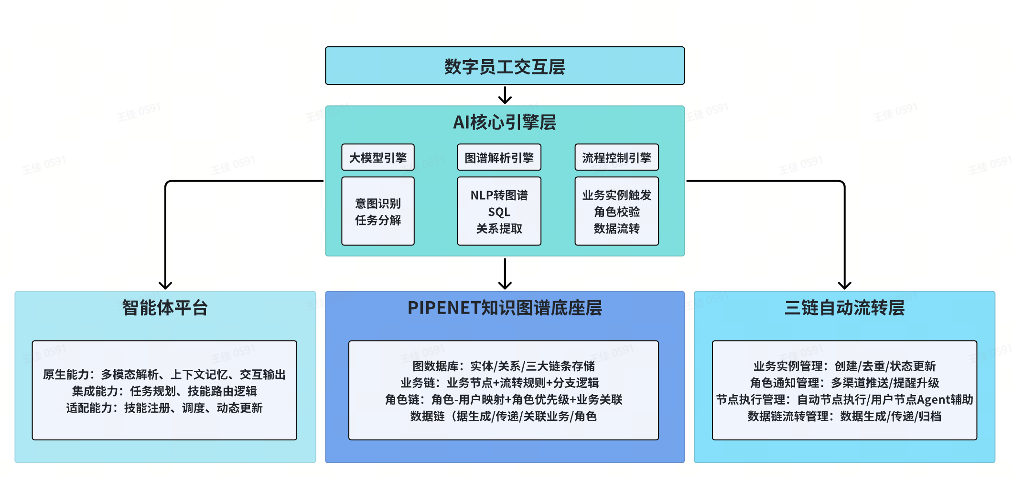

（1）PIPENET知识图谱底座层：搭建标准化数据基座，汇聚场站设备、巡检规则、隐患案例等行业知识，筑牢数智员工业务认知基础；统一对接时序数据库、机器视觉推理接口、IMS电子巡检、WeAct消息四大通用数据源，多源巡检数据汇聚分析。
（2）AI核心引擎层：依托大模型联合推理能力，完成设备状态研判、巡检质量校验、风险分级预警，提供智能决策支撑。
（3）业务自动流转层：采用模块化轻量化WeAgent部署模式，将整套巡检质量分析能力标准化拆解，封装为可复用Skill技能、场站专属巡检知识库、大模型提示词模板、标准化工作流与评测数据集，统一纳入集团AI能力库，实现AI资产全域沉淀共享，彻底解决传统场站智能系统单点定制、复用率低、推广成本高的痛点。
（4）交互呈现层：颠覆传统复杂系统操作模式，创新采用聊天窗口+极简页面双交互形态，面向运维人员、管理人员、督查人员等不同角色，通过极简界面获取设备故障趋势、巡检质量报表、人员履职台账、风险预警提示、智能维保建议等核心数据，真正实现“人机协同高度交互”。
（5）用户应用层：适配油气长输管道场站巡检场景，面向作业区不同角色提供差异化智能巡检能力，仅需适配本地设备点位、巡检规则即可快速上线，实现集团全域快速复用推广。

2.3主要创新点（2000字以内）
2.3.1创新技术和思路
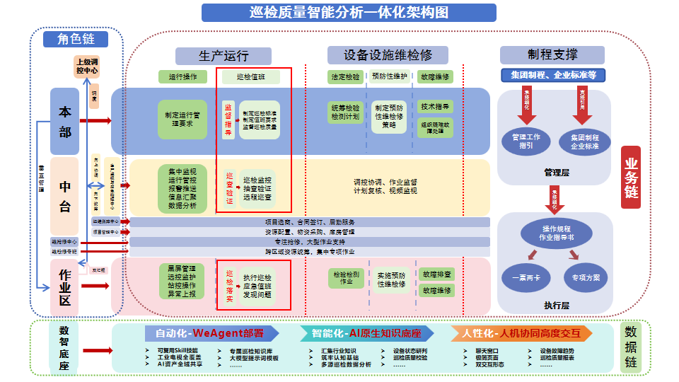
（1）首创巡检质量双引擎一体化AI 原生架构创新思路
以巡检质量智能分析数智员工为核心角色，通过知识图谱筑基、大模型Agent赋能、三链全域贯通、轻量化模块化部署，构建了“感知-分析-决策-流转-迭代”的闭环智能巡检体系。相较于传统单一视觉巡检、基础IMS巡检系统，实现从“被动告警”到“主动研判”、从“人工核查”到“智能质控”、从“单点试用”到“全域复用”的三重突破，精准解决管网巡检质量管控、设备隐患治理、人员履职考核的行业共性痛点。解决了原有系统设备感知、人工巡检数据孤岛，设备渐变故障难预警、人工巡检考核全靠线下核查，双重管控盲区；一站式补齐设备深度分析、巡检智能考核两大缺失能力。
（2）全域轻量化可复用标准化落地思路
项目打破场站智能系统 “一站一开发、定制化强、推广成本高” 现状，基于集团统一数智员工底座、WeAgent平台，将全部 AI 能力封装为标准化可复用资产池，采用轻量化模块化部署，仅适配本地点位、巡检规则即可快速上线。解决了单场站部署周期从传统 1-2 个月压缩至1 天，适配所有中心场站，大幅降低多站点复制落地人力、开发成本。
（3）“人机复合风险分级自主决策” 闭环管控思路
项目融合设备长期运行时序数据与人员全量巡检行为数据，不再依靠单一瞬时阈值告警，针对 “设备持续异常 + 人员多次漏检” 叠加复合风险自动升级预警，全流程无需人工介入分析。解决了传统仅设备瞬时告警，无法识别缓慢劣化设备、人工巡检漏巡、虚假取证依靠人工逐条核对，耗时耗力，复合安全隐患极易遗漏
（3）专属AI原生巡检知识图谱融合技术
对标管网标准化运维规范，构建六大知识库（设备台账、点位规范、故障特征、履职标准、隐患分级、维保规则），统一打通 PI 时序库、机器视觉、IMS 巡检、WeAct 消息四大集团标准数据源，完成业务 / 角色 / 数据三链结构化关联。解决多源数据格式不统一、跨系统数据无法联动分析问题，为数智员工提供行业专属认知底座，大幅降低 AI 误判、漏报概率。
（4）WeAgent 轻量化智能体全流程自动流转技术
依托集团统一 WeAgent 智能体，替代人工完成跨系统数据清洗、时序关联、质量核验、隐患归集、报表生成全流程自动化；配套低代码工具快速迭代，AI 能力拆分为 Skill 技能、提示词、工作流、评测数据集入库集团 AI 资产库。机器视觉巡检、周期性人工巡检全业务无人值守流转，取消人工台账统计、人工隐患汇总工作，运维管理人员每日核查工时缩减 60% 以上。
（5）“自然语言对话 + 极简页面” 双模态轻量化交互技术
创新聊天窗口自然语言交互 + 极简可视化页面，运维人员无需复杂系统操作，通过对话即可查询巡检报表、设备健康状态、风险隐患；内置自动化审计报表引擎，一键输出全台账。降低一线人员数字化系统操作门槛，避免传统多菜单多层级繁琐操作，提升一线人员系统使用率与隐患上报及时性。
2.3.2关键技术参数
（1）部署效率
单场站轻量化部署周期≤1 天，全域场站可批量快速复用；
（2）覆盖范围
适配全国油气长输管道场站业务区域100%全覆盖
（3）人力减负
巡检资料人工核查工作量降低 80%，管理人员巡检考核统计工时缩减 60%；
（4）安全管控提级
从单一瞬时设备告警升级为 “设备长期劣化识别 + 人员巡检质量监管” 双重风险管控，消除人机数据孤立带来风险。

价值成效（2000字以内）

3.1价值分析（1000字以内）
（1)经济价值
本项目落地应用后，将从降本、提效、避险三个维度为企业创造显著经济效益，全面优化油气场站运维管理成本结构。
在人力成本管控方面，系统可实现巡检质量自动核查、数据报表自动生成、人员履职智能考评，替代传统人工逐条审核巡检资料、手工汇总台账的重复性工作，大幅减少场站运维管理人员的人工投入，降低基层巡检核查、考核管理人力成本，有效解决传统巡检模式人力消耗大、效率低下的问题，预估湖南公司单区域运维管理人力投入减少50%以上.
在运维效率提升方面，通过时序趋势研判提前识别设备隐性故障，精准定位设备劣化隐患，优化预防性检修周期，推动运维模式从被动故障维修转变为预测性维护，避免设备突发故障导致的停输、设备抢修情况，大幅降低设备维修耗材、应急抢修成本，延长场站设备使用寿命。
（2）安全管理价值
落实集团第二次“三湾改编”运检维一体化安全管控要求，打通数据链实现双重风险识别，提前处置设备隐患、人员履职缺位问题，从源头规避泄漏、设备故障等安全事件；统一巡检考核、风险分级标准，消除人工评判主观性，隐患整改全流程闭环可追溯，优化运维资源调配，实现人力、物资资源的精准高效利用，持续提升管网运维精细化、集约化管理水平。
（3）管理价值
统一全管网巡检数字化管控标准，形成可复制运检维智能管控范式；自动输出设备故障、人员履职分析报表，为本部安全技改、人员培训、检修计划编制提供数据支撑；实现业务、数据、岗位角色三链协同，简化多层级巡检监督流程，落实“黑屏管理、监屏上移”管理要求。
(4)社会价值
项目落地国家“人工智能+”战略，助力能源行业培育新质生产力，具备突出示范作用。行业层面，补齐全国场站智能巡检数据分析薄弱、管控体系不完善的共性短板，形成标准化人机协同巡检解决方案，为油气行业数字化改造提供成熟参考。能源保障层面，依托AI全域风险管控提升管网运行稳定性，保障区域民生与工业能源稳定供给。产业转型层面，基于集团国产化私有化底座搭建可复用、可进化AI资产，推动传统人工运维向智能自主运维转型，为能源行业智能化升级、新质生产力落地提供可落地实践样板，彰显央企安全生产与数字化转型社会责任。

3.2推广思路（1000字以内）
本作品适配全国油气长输管道场站通用运维场景，依托集团标准化智能巡检底座搭建，具备标准化、可复制、低成本、易落地的优势，将按照“试点验证、省内推广、集团普及、行业复用”的四级思路稳步推广落地。
一是试点先行，打磨成熟范式。以湖南公司为核心试点，完成PoC原型功能验证，对接现有智能巡检、IMS管理平台，落地设备时序研判、人员智能考评核心功能。结合湖南公司场站运维实际场景优化算法模型、完善功能模块，解决落地适配问题，形成标准化落地流程、操作规范与技术方案，打造可复用的湖南示范样板。
二是省内全覆盖，规模化落地。在湖南公司试点验证成熟后，快速推进省内所有场站全面部署应用，完成全域视觉巡检数据、人工巡检数据的统一融合，实现辖区内巡检质量智能管控全覆盖，积累规模化运维数据与落地经验，夯实推广基础。
三是集团全域推广，标准化复用。依托集团统一数字化建设规划，将本项目纳入集团智能巡检标准化建设体系。提炼标准化AI算法资产、一体化分析体系与落地实施方案，面向全国各省市子公司进行推广输出，统一解决全集团巡检智能化建设共性短板，规范集团场站巡检数字化管控标准，实现集团运维管理体系同质化、智能化升级。
四是行业对外赋能，拓展应用场景。总结项目成熟建设经验，形成油气管网智能巡检标准化解决方案。依托能源行业数字化交流平台，向全国油气管道运营企业推广复用，将技术模式、管控范式拓展至全国油气长输管网运维领域，同时持续迭代优化功能，适配不同规模、不同场景的油气场站运维需求，打造能源行业智能巡检标杆产品。

四、团队介绍（2000字以内）
参赛团队采用“业务+技术”双向融合组建，成员涵盖湖南公司运检维一线业务骨干、数字化管理专员、智网数科AI研发工程师，深度吃透集团第二次“三湾改编”运检维一体化管理规范，熟练掌握WeAgent智能体、私有化大模型、IMS智能巡检、机器视觉全套集团数字化平台，拥有科创项目落地、算法迭代优化、跨区域推广交付全流程实操经验。
（1）核心成员履历：
吴春（项目负责人）：湖南公司生产运维管理资深工作者，安全应急岗一级工程师，深耕油气管道生产运行、安全环保、管道保护等生产运维一线领域多年，兼具深厚的一线实操经验与管理体系建设统筹能力，牵头负责公司生产运维管理体系建设、两级管理改革、运检维一体化落地、第二次三湾改编等核心专项工作，创新构建 “权责清晰、运转高效、协同联动” 的生产运维管理体系；打造闭环高效、智能协同的运检维一体化管理模式；多个第二次三湾改编场景在集团公司范围内推广。统筹整体方案设计、试点落地推进，对接集团数字化重塑工作要求，统筹业务需求梳理与申报材料编制，统筹跨专业协同推进项目全流程。
程青青（数字化业务骨干）：湖南公司科技创新与数字化工作管理者，深耕油气管道数字化、智能化领域多年，兼具扎实专业理论功底与项目统筹领导能力，长期牵头、骨干参与多项国家级、省部级油气管道科技攻关项目，持续推动科研成果落地转化。在管道智能化技术攻关方面，她直面长输管道海量数据存储、运算处置效率偏低等行业痛点，牵头《油气管道智能预警及光缆维护管理研究项目》，创新构建管道数据全流程管控技术体系，打通管道及附属设施信息高效精准传输链路。该项目斩获 2 项国家级科创奖项，形成 4 项自主知识产权，核心技术落地门槛低、推广性价比高，已广泛应用于管道巡护场景，相关案例被纳入集团创新创效成果库，为全行业管网智能化升级提供可复制实践范本。
王佳（IMS项目组资深项目经理）：北京智网数科公司智慧应用中心产品经理，高级工程师，主要负责IMS系统功能优化、集中监视平台项目及智能站项目实施，担任项目产品交互设计和架构设计。
黄岩（AI 数据研发工程师)：智网数科数据运营中心数据工程师，负责数据架构管理平台、数据资源共享门户建设及集团重点项目数据架构治理工作，参与集团6.0业务域数据开发、6.3流程体系编制及数智员工研发。曾在中国联通、中国电信全国级B域数据、网络日志、信令数据治理，以及联想服务结费、供应链、工单和标签体系建设等项目中积累了丰富经验。参编《数据质量管理实践指南（1.0版）》，入选第四届中国石油和化工行业数字化转型智能化发展大会论文1篇，随队获2026年数字中国信创赛道能源行业赛二等奖及安全可信典范奖。
何燕龙(监视中心业务骨干）：湖南公司工艺运行领域骨干管理者，深耕油气管道生产运行领域多年，兼具扎实的工艺运行专业功底、调度统筹能力与应急处置能力，长期牵头及核心参与公司重点工艺优化、生产保供、数据分析专项工作，持续推动工艺提质增效、生产运行安全平稳落地。在油气管道工艺运行管控方面，直面长输管道工况波动频繁、生产监视维度零散、异常响应滞后、应急联动效率不足等行业痛点，牵头负责公司生产监视与应急指挥中心常态化运行及工艺优化专项工作，构建管道工艺全流程动态监视、风险预判、闭环处置管控体系，打通全线工艺运行数据实时汇聚、工况分析研判、上下联动指挥链路。
（2）团队核心资质与优势
业务技术深度融合：一线运维与AI研发人员协同开发，方案完全贴合场站真实巡检场景，规避通用AI落地“水土不服”问题；
全链路落地经验：熟练使用集团全部指定内部AI底座工具，具备需求调研、原型开发、场站试点、跨区域复制完整实操能力；
方案原创合规：整套系统基于集团私有化内网搭建，无公有云数据交互，PoC依托模拟数据集即可独立完成答辩演示；
人才培育适配：建立常态化业务-技术对接机制，项目实施同步培育复合型运维数字化人才，契合大赛人才培育目标。

附件
数据合规与安全责任承诺书
本人自愿参加国家管网集团人工智能大赛（以下简称“大赛”），现就参赛过程中的知识产权、数据安全、合规使用及保密责任等事宜，郑重作出如下承诺：
本人/本单位承诺，在本次大赛中使用、训练、处理的所有数据、数据集、模型参数、业务数据、测试数据、开源数据及自行准备的相关数据，均来源合法、合规，已获得完整合法授权，符合《中华人民共和国网络安全法》《数据安全法》《个人信息保护法》《保守国家秘密法》等法律法规要求。
本人/本单位承诺，所有数据使用行为严格遵守国家管网集团数据安全、数据分类分级、商业秘密及保密管理相关制度要求，不泄露、不传播、不滥用任何涉密信息、敏感信息、内部业务信息及未公开信息。
本人/本单位独立承担因数据来源、数据使用、数据处理、数据存储及数据传输等引发的全部数据安全风险、合规风险及法律责任，包括但不限于数据泄露、数据侵权、隐私泄露、违规使用、违反保密规定等问题。
大赛主办方及承办方不承担任何因参赛方自身数据来源、数据管理、数据使用不当所导致的数据安全风险、法律纠纷及经济损失。
本人/本单位已认真阅读并完全理解本承诺书全部内容，自愿签署并严格履行，承担相应法律责任。
承诺人（签字）：_________________
日期：___年____月____日

